消息图文报告

## ID: 41516295 | 时间: 1761560579631

【群主】：是的，这个就是君子不立于危墙之下，如果有比较好的机会我们会提，但机构的常规做法确实还是会避开，大家看着来\n\n\n\n\n\n\n-\n\n2025-10-27 16:25:34\n\n霸气大牛:老师，虽然知道宏观没问题。但是您以前也说过，机构一般在业绩披露出来前都会避一避，但是30号又有预期差利好，所以，不知道避不避了。。比如三花智控，如果横了几天往下砸，是不是考虑跟着减仓避一下业绩期？\n\n

## ID: 41515904 | 时间: 1761560454531

【群主】：有的时候，我没办法左右你们的逻辑，但我希望大家想清楚了再动手，因为想清楚了，不论结果是好，是坏，复盘的时候都有逻辑，去改善，去做的更好。\n\n\n\n\n\n\n-\n\n2025-10-27 16:48:39\n\n守拙。:这条留言可能不会被放出来，反正我满了，今年第一次满仓，我已经做好为自己的决策买单的准备了！加油吧～\n\n

## ID: 41515707 | 时间: 1761560388238

【成员】：这条留言可能不会被放  
\n出来，反正我满了，今年第一次满  
\n仓，我已经做好为自己的决策买单  
\n的准备了！加油吧～

## ID: 41515645 | 时间: 1761560375462



## ID: 41509000 | 时间: 1761557223513

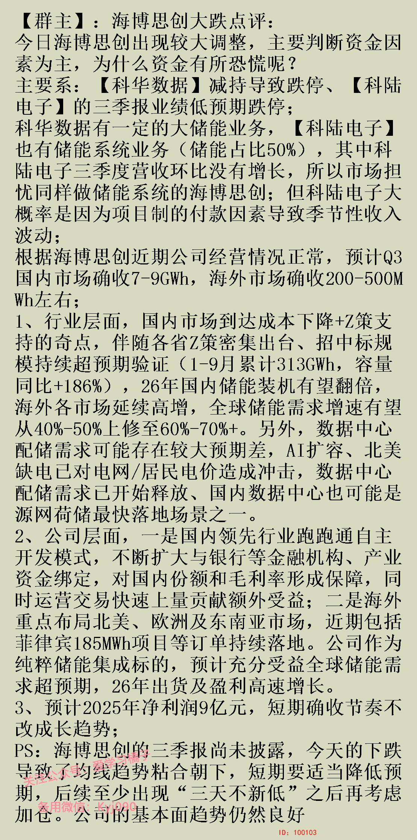

## ID: 41496136 | 时间: 1761551469699

【成员】：拿着兆易金盘西矿等补  
\n  
\n涨，不求快跑，稳步上升就行。

## ID: 41493295 | 时间: 1761550517473

【群主】：有业绩披露的情况，一般机构是不会立于危樯之下的，有值得博弈的我会讲，你也可以尝试去博弈一下\n\n\n\n\n\n\n-\n\n2025-10-27 15:25:47\n\n用户1719748847147:梅大，阳光29日披露季报，明天是否需要避一下？\n\n

## ID: 41493155 | 时间: 1761550469196

【成员】：感谢老师给的信心，周五把仓位打满，早上冲高减仓，三花、灿芯借机做t，又是闲庭信步的一天[胜利]\n\n

## ID: 41474896 | 时间: 1761548252693



## ID: 41474309 | 时间: 1761548189666

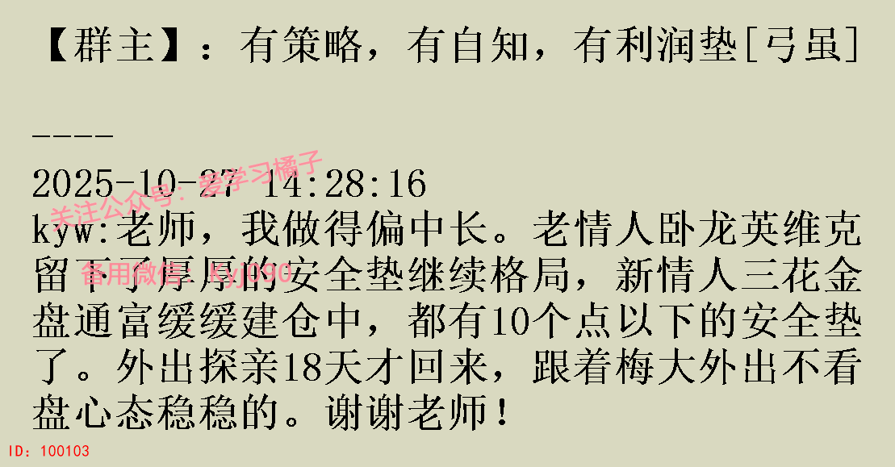

## ID: 41473925 | 时间: 1761548144033

【成员】：老师，我做得偏中长。老情人卧龙英维克留下了厚厚的安全垫继续格局，新情人三花金盘通富缓缓建仓中，都有10个点以下的安全垫了。外出探亲18天才回来，跟着梅大外出不看盘心态稳稳的。谢谢老师！\n\n

## ID: 41469745 | 时间: 1761547821208

\n\n/n

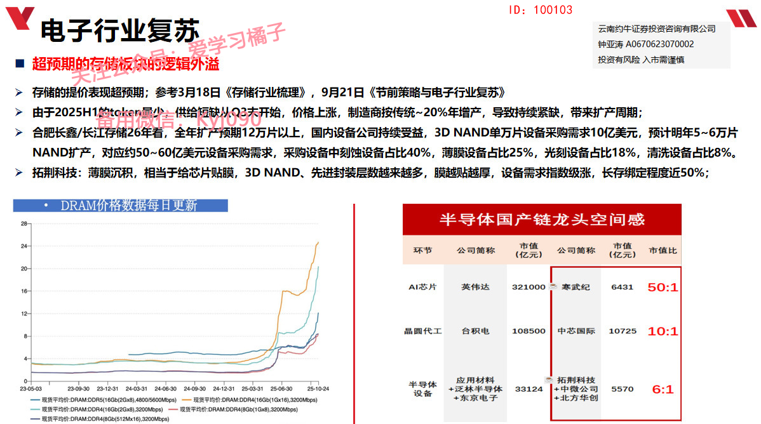

## ID: 41468429 | 时间: 1761547690551

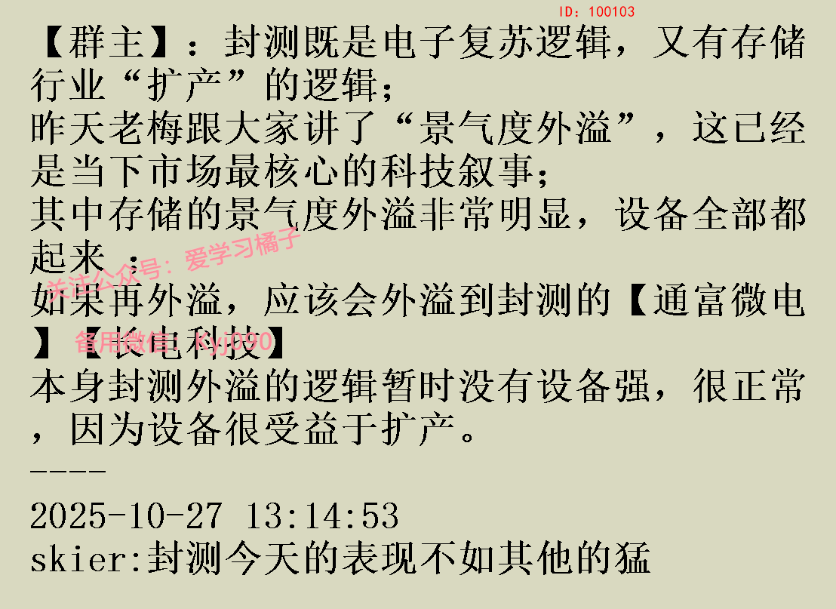

## ID: 41449878 | 时间: 1761546195174



## ID: 41449718 | 时间: 1761546189804

【群主】：抢这干嘛？新股上市，  
\n当天怎么抢？  
\n\n\n\n\n\n\n\n  
\n-  
\n2025-10-27 14:20:31  
\n小星星星:是的，港股剑桥科技

## ID: 41448719 | 时间: 1761546135956



## ID: 41446247 | 时间: 1761545952420

【群主】：抢啥？港股么？\n\n\n\n\n\n\n-\n\n2025-10-27 14:16:54\n\n小星星星:梅大，剑桥科技明天上市，我们应该能抢到吧？小白真城地发问，梅大快看到我\n\n

## ID: 41445116 | 时间: 1761545867497

【群主】：一个不做算力存储，一  
\n个不做存储，都比较边缘  
\n\n\n\n\n\n\n\n  
\n-  
\n2025-10-27 14:15:24  
\n秋亿:百维和澜起为何比较差

## ID: 41443365 | 时间: 1761545732492

【群主】：大族数控啊，看昨天晚上的直播课课件，里面有！\n\n\n\n\n\n\n-\n\n2025-10-27 14:14:47\n\nSorel:钟哥，那个国内pcb设备行业龙头是大族数控还是大族激光呀？\n\n

## ID: 41442448 | 时间: 1761545672627

【群主】：会不会带崩阳光，我的看法是，短期可能会有联动，毕竟它们在同一个板块，但阳光的基本面更扎实，业务更多元。\n\n\n\n\n\n\n-\n\n2025-10-27 10:32:19\n\n用户1756388915076:梅大，海博思创什么原因大跌？会不会带崩阳光？\n\n

## ID: 41441808 | 时间: 1761545619824

\n\n/n



## ID: 41441107 | 时间: 1761545549880



## ID: 41440890 | 时间: 1761545537001



## ID: 41440696 | 时间: 1761545519487

【成员】：兆易今天成功做正T，感谢八叔\n\n

## ID: 41438838 | 时间: 1761545380465

【群主】：暂时没有，因为没有这样的消息传来，也没有好到爆炸的业绩支撑景气度外溢。\n\n\n\n\n\n\n-\n\n2025-10-27 14:07:46\n\n豌豆不会炒股:八叔ai的景气度外溢，有没有可能向来高景气度的方向也溢一溢比如未来高景气度的液冷，hvdc\n\n

## ID: 41437990 | 时间: 1761545322021



## ID: 41437303 | 时间: 1761545285278

【群主】：要博弈就要尊重结果\n\n\n\n\n\n\n-\n\n2025-10-27 12:46:52\n\n用户1714005814923:梅大 我想问一下通富微电，昨晚讲过端测的逻辑，我现在想知道一个是发布的减持公告应该对股价影响较小，另一个是明天出季报正常应该是超预期的吧，我想在今天下午再看看能不能增加仓位搏一下明天，目前个股形态也不错，形成了一个反转的态势\n\n

## ID: 41436222 | 时间: 1761545204932

\n\n/n

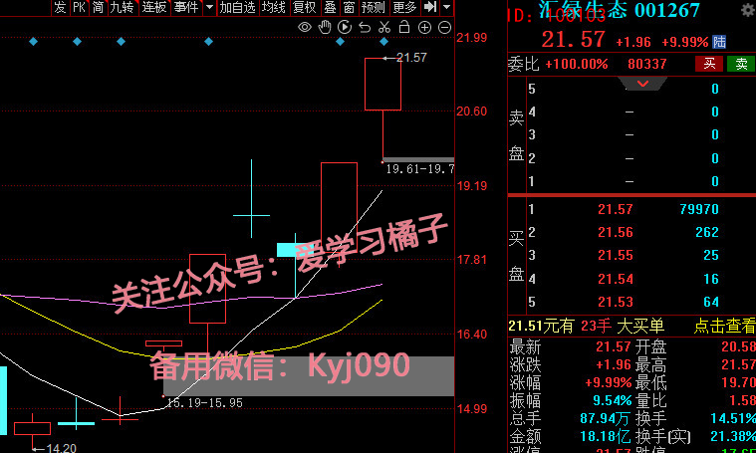

## ID: 41434677 | 时间: 1761545088213

【群主】：我告诉了你行情大方向，剩下了该你自己拿决策了。\n\n\n\n\n\n\n-\n\n2025-10-27 14:01:17\n\n春秋吉祥:老师，我入圈前重仓了嘉元科技，现在有15％的利润，下一步如何操作\n\n

## ID: 41433498 | 时间: 1761544997577



## ID: 41431781 | 时间: 2025-10-27 14:00:34

【成员】：梅大昨天提示节奏，行情来了真的要把握好节奏！早上把甩掉的主任吸了三花和西矿，我倒觉得今天这样很好，舒服。\n\n

## ID: 41431707 | 时间: 2025-10-27 14:00:29

【群主】：他们表现的我不认为很差，是你的预期太高了吧？\n\n\n\n\n\n\n-\n\n2025-10-27 13:59:30\n\n用户1753868614022:老师，为什么沪铜主连这么强？相关个股标的为什么会走得那么弱？\n\n

## ID: 41423957 | 时间: 2025-10-27 13:49:38



## ID: 41420293 | 时间: 2025-10-27 13:45:50

【成员】：热烈祝贺华虹公司哈哈哈，虽然卖飞了一部分，爱死你了，老师！\n\n

## ID: 41420161 | 时间: 2025-10-27 13:45:46

【群主】：其实也可以，就是跟中  
\n芯国际也跟存储  
\n\n\n\n\n\n\n\n  
\n-  
\n2025-10-27 13:40:24  
\n红日东升:华虹格局吗

## ID: 41366243 | 时间: 2025-10-27 11:33:11

【群主】：没有问题，投资是要随机应变的，早上兑现压力大，做倒T也是对的。多感受盘面，当预期走进现实的时候就可以去尝试。\n\n\n\n\n\n\n-\n\n2025-10-27 11:18:44\n\n123904:虽然老师说做多T，我做了把倒T，开盘卖出一半中芯，现价接回，不是不听老师的话，是想尝试一把好股票的倒T，感谢您，老师！\n\n

## ID: 41364365 | 时间: 2025-10-27 11:31:08

【成员】：富联大肉[哈哈]甩了一  
\n半先

## ID: 41363976 | 时间: 2025-10-27 11:30:53

【群主】：两手抓，之后的行情把节奏做好就很舒服\n\n\n\n\n\n\n-\n\n2025-10-27 10:48:02\n\n里果:梅大提示的节奏真的绝了。早盘不慌不忙的低吸了西部矿业。现在吃了肉，想想低吸任何一个科技，现在都是套。。。\n\n

## ID: 41363312 | 时间: 2025-10-27 11:30:26

【成员】：梅大提示的节奏真的绝  
\n了。早盘不慌不忙的低吸了西部矿  
\n业。现在吃了肉，想想低吸任何一  
\n个科技，现在都是套。。。

## ID: 41360600 | 时间: 2025-10-27 11:27:47

【群主】：看你怎么看待指数吧，其实牛市在早期看券商，中后期都不太看券商；\n\n\n\n\n\n\n-\n\n2025-10-27 11:18:36\n\n梅自友:梅大，站在埋伏来看的话，券商有比较大的空间吗\n\n

## ID: 41359377 | 时间: 2025-10-27 11:25:52

【成员】：仕佳光子20个点高抛一下\n\n

## ID: 41358419 | 时间: 2025-10-27 11:24:48

【群主】：剑桥科技跟踪点评：\n\n很多同学在咨询剑桥科技，再次聊一下剑桥科技。\n\n剑桥科技明天港股上市，上市的发行定价相较于A股的现价折价了40%，因此对其形成了价格的压制；那么，得看明天港股上市首日，剑桥的涨幅是多少了；\n\n假如剑桥科技明天上市后大涨，AH股差价缩小到20%以内，基本上就符合AH股的定价差异，那么剑桥科技的A股就要按照正常趋势走，即容易上涨，因为剑桥有800G/1.6T需求旺盛，景气度外溢的逻辑；就容易对标【汇绿生态】上涨；\n\n假如明天剑桥科技港股上市后涨幅小，那么A股的剑桥科技就容易跌，因为资金买港股更舒服；\n\n综合来说，就是明天得看港股对剑桥科技的定价来看；\n\n因为新股上市，二级市场给多少价格，其实谁也说不清楚；所以剑桥科技这里带有不确定性；\n\n那么逻辑是这样，就要自行做个选择了；可以考虑博一下，也可以先卖，明天看看港股后再考虑要不要买回；\n\n假如非要给建议，那老梅建议今天先卖掉或者减仓，用更高的利润垫看明天，当然，也要做好如果明天港股上市后大涨，买不回来的准备。\n\n\n\n\n\n\n-\n\n2025-10-21 14:45:56\n\n梅花庄:简单的说一下，为什么【剑桥科技】表现不如【汇绿生态】；\n\n这轮算力行情的核心是1.6T光模块的紧缺，市场预期明年有其他厂商的一些高端产能能够填补，而海外的一些厂商就是比较好的选择，其中海外大厂【思科】【Coherent 】就是最有可能填补的；\n\n那么为什么今天是【汇绿生态】表现强于【剑桥科技】呢？\n\n1.本身情绪龙头的角逐就是，被卡位的就容易被游资卖，因为游资会做龙头，会切换；\n\n2.【思科】的合作伙伴是剑桥科技、【Coherent 】的合作伙伴是【汇绿生态】，目前来看【Coherent 】更加有希望填补英伟达的空缺；\n\n最关键的是新，之前大家都不知道还有一个光模块企业是【汇绿生态】，它给【Coherent 】做代工。\n\n3.剑桥科技10月28日要港股上市，港股较A股的折价率是41%，所以预计就算投资剑桥，后续资金也会优先考虑港股，现在临近上市，因此资金的意愿不是很高。\n\n不过剑桥科技，明年应该是有比较好发展的，港股募资了之后是要做800G和1.6T光模块，现在高端光模块，除了中际旭创和新易盛，剑桥科技发展得也比较快。\n\n

## ID: 41341410 | 时间: 2025-10-27 11:04:07

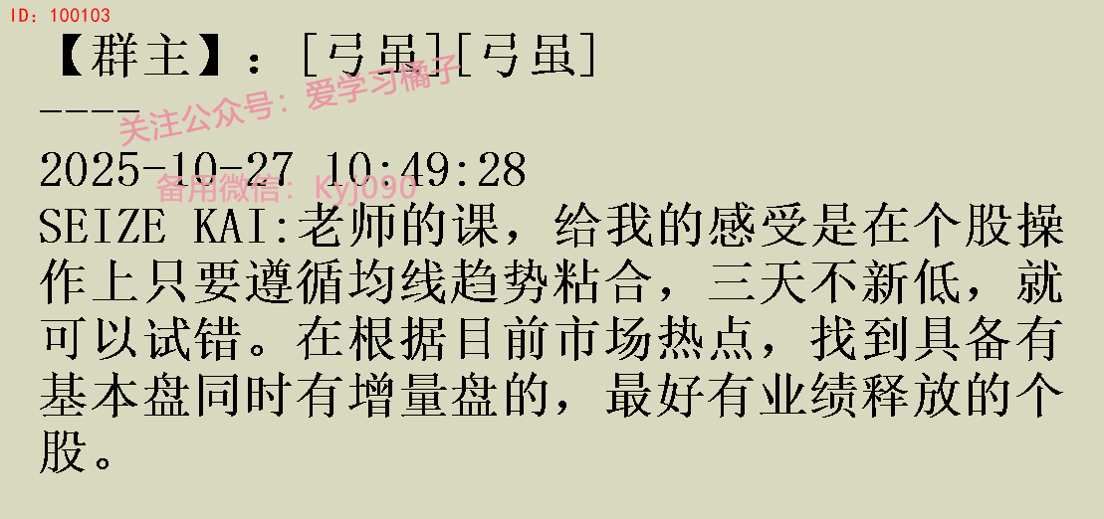

## ID: 41341126 | 时间: 2025-10-27 11:03:48

【群主】：我已经将逻辑讲的很清楚了，28号它港股上市，有情绪压制，得看28号之后港股的定价，难道讲的还不够清楚么？\n\n\n\n\n\n\n-\n\n2025-10-27 10:57:00\n\n翩鸿:老师，剑桥压制的很厉害，会一日游吗。\n\n

## ID: 41316653 | 时间: 2025-10-27 10:36:03

【群主】：中恒电气的三季报显然是“低预期”的；\n\n前三季度净利润0.73亿，同比下滑15.59%，而预期是今年全年的利润增速是76%，显然是达不到今年券商给的业绩预期的；\n\n上上周直播课，我们专门在电源赛道，对【金盘科技】VS【中恒电气】进行了详细的解析，最终选择【金盘科技】，就是在对二者今年的业绩进行了考量后的结果；\n\n中恒电气的均线趋势近期也是没有走好的，不过当前市场对于业绩低预期是有一定的包容度的，后续看看能否跟风爬上去吧。\n\n先占时机、再占逻辑，最后占位置；\n\n不要为了低位而去选择低位，这是舍本逐末的投资；\n\n当前，金盘好于中恒电气，因为金盘的基本盘有增长，增量盘已经开始出业绩，而中恒明年才出业绩。\n\n\n\n\n\n\n-\n\n2025-10-27 10:24:10\n\n股市小迷糊:老师，中恒电气的三季报符合预期嘛，谢谢\n\n

## ID: 41311422 | 时间: 2025-10-27 10:30:09



## ID: 41292596 | 时间: 2025-10-27 10:14:10

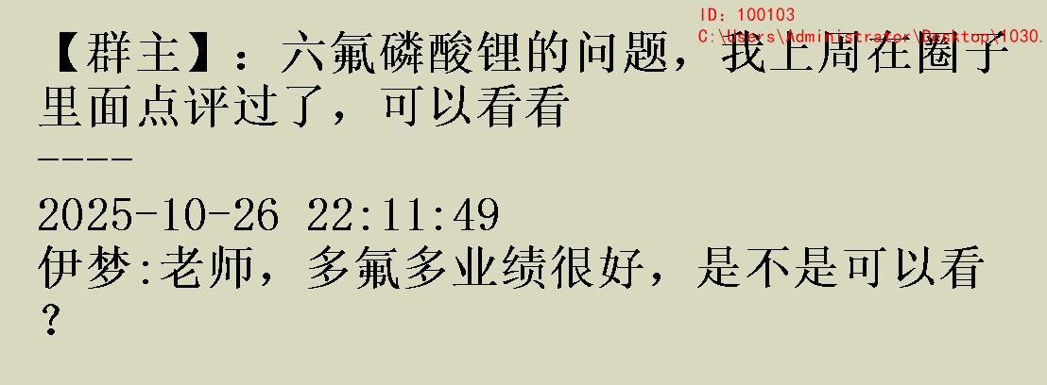

## ID: 41284694 | 时间: 2025-10-27 10:07:09

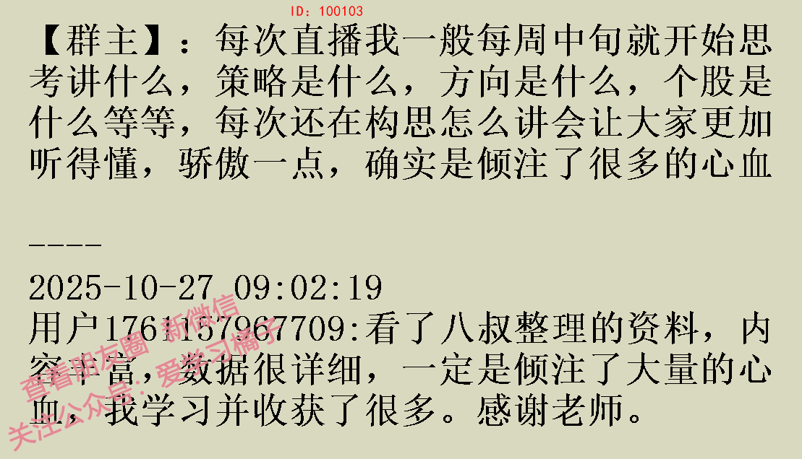

## ID: 41279630 | 时间: 2025-10-27 10:03:54

【成员】：看了八叔整理的资料，  
\n内容丰富，数据很详细，一定是倾  
\n注了大量的心血，我学习并收获了  
\n很多。感谢老师。

## ID: 41277973 | 时间: 2025-10-27 10:02:44



## ID: 41277809 | 时间: 2025-10-27 10:02:41



## ID: 41273828 | 时间: 2025-10-27 10:00:07

【群主】：每个人都有不同的风险偏好，做法每个人都可以不一样，但是我们要学会感受盘面是必须的\n\n\n\n\n\n\n-\n\n2025-10-27 09:56:47\n\n凯443:去弱留强，上周加仓了新易盛和立讯精密，今天减仓了立讯精密，也减仓了新易盛，感受到了强弱，还要自己体会如何做超强股票，以前就是看到高位拉大涨就像清仓。\n\n

## ID: 41272406 | 时间: 2025-10-27 09:59:12

【成员】：去弱留强，上周加仓了新易盛和立讯精密，今天减仓了立讯精密，也减仓了新易盛，感受到了强弱，还要自己体会如何做超强股票，以前就是看到高位拉大涨就像清仓。\n\n

## ID: 41262962 | 时间: 2025-10-27 09:50:53

【群主】：这波率先冲击新高的行业的龙头股暂时还只有【三花智控】和【阳光电源】；\n\n在前高处，有一定的压力很正常；\n\n一个是很多科技股都还没有上来，另一个是自然的技术压力；\n\n对于三花，圈内的观点不变。\n\n\n\n\n\n\n-\n\n2025-10-27 09:41:59\n\n观海听涛645:三花智控有点反常，不知什么原因\n\n

## ID: 41242542 | 时间: 2025-10-27 09:35:37

【群主】：早上提前押注的资金，兑现的压力挺大；\n\n但是后续到30号，利好消息还很多；\n\n多低吸，少追高。\n\n

## ID: 41231433 | 时间: 2025-10-27 09:27:25

【群主】：铜是“晴雨表”，“温度计”；\n\n中美的预期好转，铜就回归了正规，再次创下阶段性新高；\n\n供给侧来看：全球已发布Q3产量的头部铜矿企业（包括自由港、必和必拓、紫金矿业、洛阳钼业、安托法加斯塔、力拓、波兰铜业、五矿资源、俄镍、泰克资源、淡水河谷、艾芬豪矿业）Q3产量同比-1.7%，供应收缩已成为现实。原料紧缺已成现实，铜冶炼“反内卷”发力值得期待。\n\n继续看好铜板块（洛阳钼业、西部矿业）；\n\n

## ID: 41227568 | 时间: 2025-10-27 09:22:42

\n\n/n

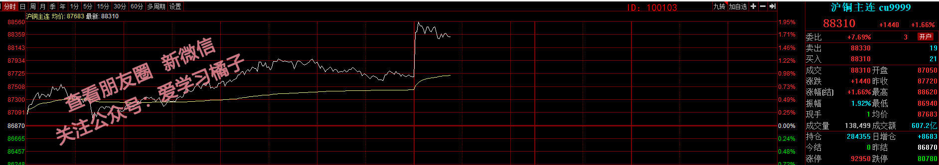

## ID: 41189130 | 时间: 2025-10-26 23:00:01

1026关税靴子…等2个文件

链接:https://pan.baidu.com/s/1RbbHvyoUP01f1EvdgMoRIw?

提取码:x623

## ID: 41189129 | 时间: 2025-10-26 23:00:01

1026关税靴子…等2个文件

链接:https://pan.baidu.com/s/1RbbHvyoUP01f1EvdgMoRIw?

提取码:x623

## ID: 41160961 | 时间: 2025-10-26 19:45:27

\n\n/n

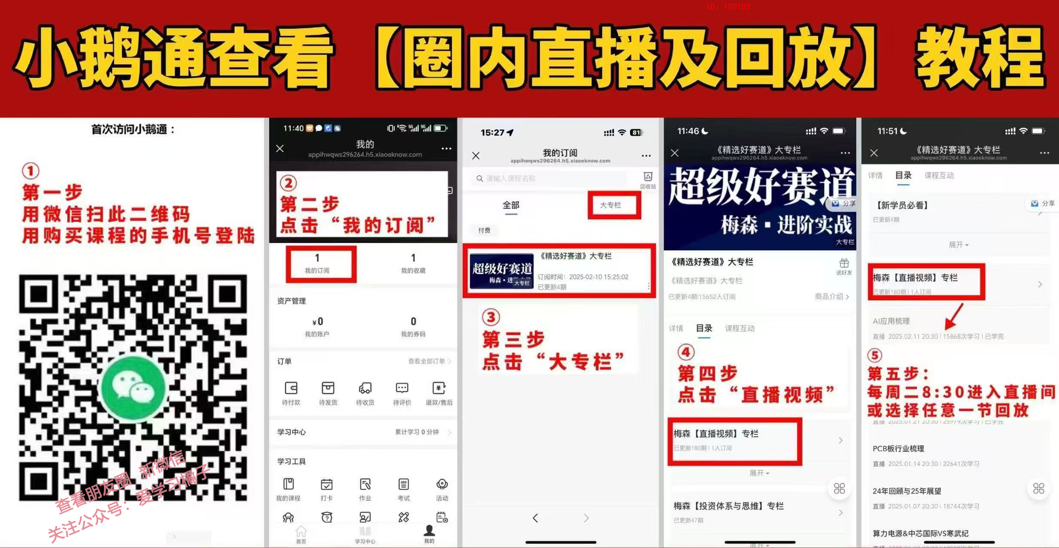

## ID: 41160802 | 时间: 2025-10-26 19:44:06

【群主】：各位同学大家好：\n\n10月下旬是一个非常重要的时间节点，今晚直播课主题《关税靴子落地阶段策略》，主要内容如下：\n\n1.除了关税问题，10月底还有什么看点？\n\n2.国产AI的不确定性与海外景气度的外溢方向；\n\n3.有色金属—为什么当下要加强对铜板块的重视；\n\n直播时间：晚8点；\n\n希望大家准时上课，另外，没有绑定小鹅通的同学，可以参考下图进行直播绑定\n\n

## ID: 41122279 | 时间: 2025-10-25 15:02:13

【群主】：向内求，生生不息[弓虽]\n\n\n\n\n\n\n-\n\n2025-10-25 12:23:20\n\n用户1754222439931:作为一个八月份入圈的新人我没有发过言，今天斗胆说几句。我们进梅家圈不仅仅是为了拿到那几个标的，更为了学知识学行业逻辑学分析方法，在梅大强大的肩膀上不断锤炼自己，寄希望有一天也能独自飞翔。\n\n 梅大是全市场最敬业最专业的老师，没有之一，这次押科技情绪拐点，堪称完美典范。这次我也获益非浅，能够操作成功，底气来自于梅大。\n\n 世上没有完人，我们自己也非完人 ，股市没有神话，老师也非仙人。所以千万不要对梅大苛求、抱怨。相反，建议靠梅大，决策靠自己！需要反省的往往是自己，我每天都会关上电脑，闭上眼睛，让自己的心安静下来，自省不足。我知道，唯有自我修炼，去掉浮躁、贪婪和恐惧，才能进步。真正的成长，是从内打破自己战胜自己的重生，绝非依靠他人，唯有向内归因才能向外成长 。\n\n

## ID: 41103510 | 时间: 2025-10-24 21:52:23

【群主】：是的，错了重来都不可怕，可怕的是你认识到错了，但却让他错下去，很多事情都是这样，及时修正路线，让航向回归我们才可以到达目的地。我们可以抱怨、可以沮丧、可以休息，但是做完这些希望大家可以重新上路，梳理一下自己的过往，找到需要纠正的地方，路是一步一步走，学是一点一点学的，没有人可以一蹴而就。\n\n少年辛苦终身事，莫向光阴惰寸功。\n\n\n\n\n\n\n-\n\n2025-10-24 21:18:40\n\n梅园听涛:入圈快二个月了，谈谈感受。首先感受到了老师对学员的耐心，不厌其烦的解答问题，从心里期盼学员多收益。二是感受到了老师驾驭市场的特点，简单说就是树机构思维，去散户顽疾，散户的毛病不改，不但跟不上老师的节奏，很可能还会有怨言。三是感受到了纪律优先的严肃性，仓位管理的重要性，标的取舍的逻辑性，看长做短的灵活性，现在正慢慢适应，心理逐渐淡定。四是感受到了如果错了不可怕，立即复习老师的培训知识和点评是上策，深刻反思后就又顺畅起来了。严格的说就是要洗心革面，从塑自我。谁做到了，谁就能顺应市场，走向成功！\n\n

## ID: 41103168 | 时间: 2025-10-24 21:47:04

【群主】：同学，其实近两个月我几乎每天都可以看见你的留言，也见证了你的成长，感受到你与圈子的同频，我很幸福，圈子有越来越多同频的朋友。\n\n你的经验和总结都是其他暂时还不适应圈子的新朋友的养分，我稍微补充一点，圈内的技术结构可以在我们的课程【撩妹法则】、【均线理论】和【三大买点及原理】来学习。\n\n\n\n\n\n\n-\n\n2025-10-24 21:19:14\n\n头顶的向日葵:八叔点名的票都是强势逻辑票，但是再强的票都有涨有跌，学会看技术结构非常非常非常重要，，介入点的好差很影响个人操作和持股心态！！入圈2个月，感觉八叔点名的票轮流做可以做一年了～～技术结构不能看懂的同学，真的要好好学习技术结构，不然八叔推再好的股票都做不好，八叔不是万能的，但是我们没有八叔是万万不能的～～[给力]\n\n

## ID: 41102919 | 时间: 2025-10-24 21:42:21

【群主】：水库游泳一定要注意安  
\n全！  
\n\n\n\n\n\n\n\n  
\n-  
\n2025-10-24 17:03:23  
\n猎豹2025:我主攻野外水库游泳、  
\n每周2次力量训练。

## ID: 41096436 | 时间: 2025-10-24 20:41:02

【群主】：周末愉快！\n\n\n\n\n\n\n-\n\n2025-10-24 20:07:44\n\n又恩:虽然进圈不久，因为这个月家人轮流生病，没有太多时间，做的不是太好，今天回了口血，本月微绿，但是真真切切能感受到老师每天都很用心！盘中各种反复提醒就差直接往账户里打钱了！祝老师周末愉快！\n\n

## ID: 41096345 | 时间: 2025-10-24 20:40:56

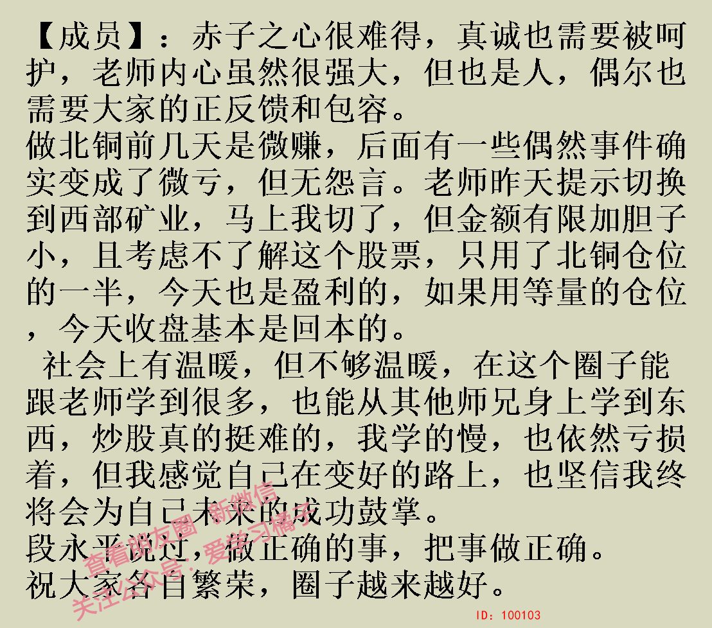

## ID: 41096344 | 时间: 2025-10-24 20:40:55



## ID: 41086620 | 时间: 2025-10-24 18:56:37

【成员】：感谢梅大，9月初进的圈子，进来前亏的已经心经崩了，刚进时没有看基础课程就胡乱操作，延续以往的一些不好的习惯，仍然亏损，转折是9月中旬，沉下心耐心学完基础课后，再反思自己的问题所在，对老师反复提醒的股票坚定不移的持股，9月份迅速扭亏并盈利十个点，节后至今就两天小幅亏损，其它时间都是红的，10月份这么差的行情，我既然到目前为止已经单月盈利30%，进圈后累计盈利超过50%，让我又重拾起回本的信心了。\n\n

## ID: 41081938 | 时间: 2025-10-24 17:37:56



## ID: 41081863 | 时间: 2025-10-24 17:37:45



## ID: 41081837 | 时间: 2025-10-24 17:37:42

【成员】：感谢八叔周一买的港股  
\n中芯，12个点了

## ID: 41075117 | 时间: 2025-10-24 16:33:40



## ID: 41072246 | 时间: 2025-10-24 16:14:22

【成员】：我也喜欢跑步一个月50  
\n  
\n~100公里

## ID: 41071293 | 时间: 2025-10-24 16:06:57

【成员】：这波科技抄底牛的一匹  
\n，今天狠赚50W

## ID: 41071279 | 时间: 2025-10-24 16:06:56



## ID: 41071250 | 时间: 2025-10-24 16:06:55



## ID: 41071168 | 时间: 2025-10-24 16:06:51

【成员】：羡慕啊，能跟梅大住一  
\n  
\n个小区，这么近

## ID: 41071072 | 时间: 2025-10-24 16:06:45

【成员】：在八叔的小圈子里，稳稳的幸福，感恩遇见，周末了，八叔也好好休息下\n\n

## ID: 41071036 | 时间: 2025-10-24 16:06:37



## ID: 41071020 | 时间: 2025-10-24 16:06:35

【成员】：看了梅大刚刚的发言，内心五味杂陈。都是人不是神，其实梅大已经带领大家领先很多很多了，最后哪怕错了，我也不会有怨言。用好撩妹法则，怎么可能会被深套呢？？我入圈以来，接触到的票都是非常强势的，没有哪个是跌停的。还有就是梅大梳理出来的比券商投顾业务推出来的不知强多少倍。就像昨天助理发梅大休息的照片，我说既是遇见更是荣幸，遇见了这么用心且优秀的人带领大家前进。\n\n

## ID: 41070930 | 时间: 2025-10-24 16:06:31

【成员】：世界这么小啊\n\n

## ID: 41070921 | 时间: 2025-10-24 16:06:30



## ID: 41070895 | 时间: 2025-10-24 16:06:29

【成员】：运动有助于缓解压力\n\n

## ID: 41070747 | 时间: 2025-10-24 16:06:24

【成员】：向八叔开始运动\n\n

## ID: 41070708 | 时间: 2025-10-24 16:06:22

【成员】：老师在上周日直播课中美关系与科技抄底一课中提示三花、阳光电源、立讯精密，在周一顶着不确定，依然选择了三花、阳光电源，坚定看好，就提前买入了，这周成绩斐然，感谢老师\n\n

## ID: 41070663 | 时间: 2025-10-24 16:06:20

【成员】：昨天小秘说第一次看见  
\n老师办公室小迷一会，体会到老师  
\n的不容易，没别的话，就是感动，  
\n感谢，感激，感恩遇到好老师。

## ID: 41070568 | 时间: 2025-10-24 16:06:17

【成员】：梅大，你太伟大了，永远跟随你，相信你！支持你！包容你！\n\n

## ID: 41070502 | 时间: 2025-10-24 16:06:15

【成员】：感谢老师，给予了信心和底气，再结合自身情况，曾今错过的中芯国际在低位果断接了回来，神火也在低的时候买入，高的时候果断清仓，三花也是越跌越敢入手，唯一可惜的是阳光电源没等到合适位置建底仓，错过了，等后面有机会再建仓\n\n

## ID: 41070449 | 时间: 2025-10-24 16:06:13

【成员】：梅老师 您是我买课的第四个老师 在您这除了立讯我自己进圈晚追高进来被套 其余都是胜绩 我是关注了您跟票了三只 三只全红 觉得可能跟您比较合 就来梅家圈了 这个月 您一直有强调月底科技起来 目前20号进了港股中芯 日常买回了三花 除了立讯还没买回 其余全红 北铜也是一直安稳拿在手上 中间做了一个差价 大方向上把握的准 买点也非常好 其次操作作为菜鸡的我还是应该自己多学习 感恩老师 老师辛苦啦 我要永远跟着老师\n\n